УДК 330.3; 316.3; 316.4

Марина Пашкевич Maryna Pashkevych

ПРОБЛЕМИ СОЦІАЛЬНОЇ ПОЛІТИКИ В УМОВАХ ТЕХНОЛОГІЧНОЇ СИНГУЛЯРНОСТІ

THE ISSUES OF SOCIAL POLICY FROM TECHNOLOGICAL SINGULARITY PERSPECTIVE

У статті досліджується питання формування соціальної політики в умовах процесу технологічної сингулярності. Проаналізовано сучасний етап розвитку технологій. Виявлено протиріччя між технологічним розвитком та концепцією соціальної відповідальності бізнесу. Окреслено проблеми формування соціальної політики під впливом технологічного прогресу. Запропоновано перехід від соціальної до еволюційної політики. Запропоновано формування політики адаптації штучного інтелекту у соціальну матрицю, а також політики, спрямованої на «соціальний вік» замість «фізичного віку» людини.
Ключові слова: соціальна політика, еволюційна політика, технологічна сингулярність, фазовий перехід, соціальний вік.

Постановка проблеми. Поряд з природним та соціальним середовищем існує середовище техногенне, яке складається, у тому числі, зі штучно створених людиною інженерних технологій. На перший погляд, немає жодних протиріч у зазначеній системі «природа – людина – технології» з трьох підсистем, які доповнюють одне одного. Однак, проблема сучасного розвитку людства полягає у тому, що траєкторії розвитку зазначених підсистем не те, що не співпадають, а конфліктують між собою.
Так, на тлі деградації природного середовища, яку можна візуально представити у вигляді спадаючої кривої, на тлі деградації соціального середовища, яку також можна візуально представити у вигляді спадаючої кривої, у техногенному середовищі спостерігається різке зростання, яке слід представляти у вигляді експоненціально зростаючої кривої. Дійсно, у той час, коли спостерігається глобальне потепління, утворюються сотні кілометрів територій, визнаних зонами екологічного лиха, відбувається виснаження запасів прісної води та зникнення природно вирощених продуктів харчування, спалахують соціальні катастрофи від індивідуального рівня, спричинені психічними розладами окремих осіб, до національного рівня, спричинені конфліктами між різними соціальними групами, економічна система не встигає поглинати ту кількість технологічних інновацій, які щодня виникають у світі, внаслідок стрімкого розвитку технологічного середовища.
Таким чином, соціальна та природна підсистеми руйнуються, а технологічна підсистема, навпаки, розвивається. При цьому, на наш погляд, такий розвиток технологічної підсистеми можна кваліфікувати, як агресивний, тому що технологічна підсистема поглинає та виштовхує природну та соціальну підсистеми. Виробничі процеси автоматизуються, виштовхуючи людину, як ресурс. Процеси перекваліфікації та перенавчання доволі складні та мають дискусійний характер. Наприклад, чи можна робітника ливарного цеху перевчити у програміста? Залишимо це питання без відповіді. Живе спілкування замінюється віртуальним, а дитина, вихована на комп’ютерних іграх, де можна легко вбивати та воскрешати героїв, починає аналогічно ставитися до іншої людини, як до персонажу комп’ютерної гри.
Через те, що розвиток технологічної підсистеми значно випереджає розвиток соціальної підсистеми, що за деяких припущень можна назвати технологічною сингулярністю, постає проблема формування принципово нової соціальної політики в контексті агресивного та важко прогнозованого розвитку технологічного середовища. Якщо відповідна політика не буде розроблена та впроваджена, то, на наш погляд, можна поставити питання про те, через скільки років технологічне середовище буде управляти соціальним, а людина перетвориться на істоту нижчого порядку розвитку у порівнянні зі зверхпотужними об’єктами штучного інтелекту.
Аналіз останніх досліджень з виділенням не вирішених раніше питань. У теперішній час найбільш актуальним напрямом формування соціальної політики у країнах світу є обґрунтування засад та механізмів реалізації принципів соціальної відповідальності. Світ визнав соціальну відповідальність як один з ключових елементів національної та транснаціональної соціальної політики. Це підтверджується такими міжнародними документами, як: Компендіум Європейської Комісії 2014 «Корпоративна соціальна відповідальність: національні політики держав ЄС»; Вказівки Міжнародної організації економічної кооперації та розвитку 2011 «Зарубіжні інвестиції та транснаціональні корпорації»; Глобальний договір, Принципи дотримання прав людини та інтересів бізнесу, Глобальна конвенція проти корупції 2011 ООН; Стандарт ISO 26000:2010 «Соціальна відповідальність організацій»; Декларація фундаментальних принципів дотримання прав людини на робочому місці 1998 Міжнародної організації праці та іншими. Існуючі у світі різні підходи до реалізації принципів соціальної відповідальності дозволяють виокремити американську, європейську, британську, японську та пострадянську моделі соціальної відповідальності. Європейською Комісією у 2014 році визначено наступні пріоритетні напрями поширення ідей соціальної відповідальності у країнах ЄС: права людини; бізнес-партнерство; законодавство; соціальне підприємництво; соціальний діалог; права споживачів; достовірне інформування суспільства; освіта; інвестування; протидія корупції; природоохоронна діяльність.
В Україні питаннями розробки соціальної політики, особливо, в умовах теперішньої соціальної кризи, невизначеної регіональної політики, займаються вчені Інституту демографії та соціальних досліджень ім. Птухи НАН України на чолі з академіком Е. М. Лібановою. Науковцями піднімаються питання соціальної міграції, соціального відродження регіонів України, трудового законодавства тощо. Зокрема, у своїй науковій праці Макарова О. В. обґрунтовує принцип соціальної справедливості, як основної платформи для формування соціальної політики в Україні [1]. Питанням реорганізації соціальної інфраструктури з метою рівномірного розподілу суспільних благ присвячено праці Н. М. Дєєвої, І. С. Каленюка, В. М. Новікова та інших [2]. Вчений Л. С. Лісогор досліджував питання професійної орієнтації та розвитку населення [3]. Окремо технологічний розвиток досліджується Півняком Г. Г., Шашенком О. М. [4].
Однак, не зважаючи на високий рівень розвитку соціальної науки в Україні, на наш погляд, не достатньо приділено уваги проблемам розробки та реалізації соціальної політики в умовах надшвидкого технологічного прогресу. Не звертається увага на те, що за своєю сутністю концепції соціальної відповідальності бізнесу та технологічної сингулярності є конфліктуючими та вступають у протиріччя.
Таким чином, з метою розвитку концептуальних засад формування соціальної політики в Україні, доцільно розглянути проблеми соціального прогресу в умовах технологічної сингулярності.
Мета дослідження. Метою дослідження, результати якого викладено у даній статті, є обґрунтування проблем формування соціальної політики для розвитку суспільства в умовах технологічної сингулярності, коли техногенне середовище та штучний інтелект розвиваються темпами, випереджаючими розвиток природного та соціального середовища.
Результати. У технологічному середовищі за останні 260 років змінилося 6 технологічних укладів [5]. В узагальненому вигляді під технологічним укладом слід розуміти певний середній рівень технічної озброєності сполучених галузей економіки.
Перший технологічний уклад (1770–1830) пов’язаний з першою промисловою революцією, в результаті якої відбулася перша механізація праці, що дозволила перейти до потокового виробництва. Другий уклад (1830–1880) представляє епоху пара, оскільки виробничому прогресу сприяло створення парової машини. Третій технологічний уклад (1880–1930) заснований на технологіях, що дозволяють масово виробляти і використовувати сталь, а четвертий (1930–1970) – на технологіях, пов’язаних з видобутком і переробкою нафти. Перехід до п’ятого укладу (1970–2010) здійснився з появою комп’ютерів і телекомунікацій. На сучасному етапі в розвинених країнах вже спостерігається трансформація економіки згідно шостого технологічного укладу, що складається з інформаційних та нанотехнологій, і практично одночасно закладаються основи наступного, сьомого технологічного укладу, заснованого на когнітивних технологіях – технологіях, що дозволяють «працювати» з мозком людини.
Дотепер, усі відомі механізми реалізації соціальної політики ґрунтувалися на груповому розподілі суспільства та мали непрямий характер впливу. Створювалися умови для тих або інших дій соціальних груп у суспільстві. В умовах розвитку когнітивних технологій, які фактично проникають у мозок людини, можна передбачити, що соціальна політика матиме майже індивідуальний характер та прямий вплив, коли певна інформація може бути передана прямо у мозок кожного окремого індивіда.
Слід звернути увагу на те, що тривалість існування кожного наступного технологічного укладу стає все менше і менше. Це свідчить про те, що принципово нові, так звані «проривні» технології, як продукт діяльності мозку людини, з’являються все швидше і швидше, утворюючи якісно нове технологічне ядро економіки. З огляду на це, зараз можна говорити про злиття одиничних одновимірних технологічних укладів в певну багатовимірну технологічну матрицю подальшого розвитку людства і, отже, про перехід від «укладної» до матричної форми технологічної еволюції.
Так, найважливішими мегатехнологіями сучасності є нанотехнології, біотехнології, інформаційні та когнітивні технології. Їх зв’язок прийнято позначати терміном «NBIC-конвергенція». Ці технології взаємодіють, доповнюють і підсилюють одна одну, створюючи надзвичайно потужні засоби розвитку людини і земної цивілізації. NBIC-конвергенції відкривають перед людством можливості власної еволюції, як усвідомлено керованого процесу трансформації природи людини [6].
Тоді закономірно постає питання про трансформацію соціальної політики у еволюційну політику розвитку. Дотепер соціальна політика спрямована на певні трансформації у відносинах людей між собою, а також на розвиток кожної окремої людини з точки зору набуття нею знань, навичок, соціально-культурних традицій поведінки у суспільстві тощо. Однак, всі ці механізми обмежені одним типом індивіда – «людиною» на теперішній сходинці еволюції. Якщо технологічна NBIC-конвергенція передбачає еволюційні трансформації індивідів, тобто вихід за межі людини, як одиниці біологічного середовища, та перехід до нового типу постлюдини, то і політика повинна трансформуватися від соціальної, спрямованої на теперішній тип людини, у еволюційну, спрямовану на подальший тип постлюдини.
Одним із законів розвитку соціогенезу є закон техніко-гуманітарного балансу, згідно з яким потужність технологічного впливу повинна врівноважуватися більш дієвими принципами соціального контролю. «Суб’єкти, які не зуміли впоратися зі зростаючою технологічною потужністю, вибраковуються з подальшого еволюційного процесу та підривають основи свого власного існування» [7, c. 428].
В даний час багато вчених висловили побоювання з приводу розбіжності швидкості розвитку технологій і культурних принципів людини. У сучасній ситуації глобальної цивілізаційної кризи зазначене протиріччя має доленосне значення. Обговорюючи наявний еволюційний дисбаланс, дослідники відзначають, що його «причини лежать в природі людини, яка, маючи свідомість, продовжує діяти як тварина. Глибинний біологічний початок людської природи тягне до знищення всієї земної біологічної самоорганізації, тобто до самознищення» [8, с. 463]. Питання в тому, як встигнути змінити негативні сторони природи людини, якщо за оцінками фахівців, моделюючих цивілізаційні процеси, незворотні зміни можуть відбутися менш, ніж за сто років. В цьому контексті виникає питання про те, чи буде здійснений перехід до постлюдини, як нового типу соціальних істот, чи ні. Можливо, у цьому випадку необхідно значно підсилити діючу соціальну політику саме у частині взаємодії людини та технологій, і тоді потреба у формуванні еволюційної політики зникне сама
собою.
Отже, NBIC-конвергенції розглядаються, з одного боку, як основа соціального прогресу, а, з іншого, як новий стимул для активізації трансгуманізму. Трансгуманізм – це рух, який затверджує можливість і необхідність фундаментальних змін у природі людини за допомогою досягнень штучного інтелекту і, особливо, з використанням технологій, що дозволяють ліквідувати старіння і значно посилити розумові, фізичні і психологічні можливості людини [9].
Один із засновників Всесвітньої асоціації трансгуманістів Нік Бостром визначає трансгуманізм, як радикально новий підхід до проектування майбутнього, заснований на припущенні, що людський вид не є кінцем нашої еволюції, але швидше, її початком. Таким чином, зміни людської природи служать на благо, так як сприяють відкриттю нових меж і можливостей для людини. Учасники трансгуманістичного руху стверджують, що постлюдський час – це час панування більш могутніх наномедичних, молекулярнобіологічний, геномних, нейронних, комп’ютерно-мережевих, інформаційно-медійних та інших зверхтехнологій. Постлюдським цей час називається тому, що практика застосування названих зверхтехнологій на благо людини перетворює людину в пост людину – певного трансгуманоїда. У свою чергу, теперішній час розглядається, як початковий момент постлюдського часу трансгуманоїдів [9].
Таким чином, з приведеного видно, що важливими проблемами формування соціальної, а по суті еволюційної, політики в умовах надшвидкого технологічного прогресу є інтеграція штучного інтелекту у наявну соціальну матрицю; переосмислення фізичного віку людини, а також введення теоретичної платформи «соціального віку» людини.
В умовах техногенної цивілізації перед суспільством стоїть проблема: ким стане людина? Чи залишиться притаманна йому людська природа незмінною константою, яка не піддається впливу, або ж відбудеться її трансформація? Якщо перші технології були спрямовані на поліпшення якості життя людини, то тепер NBIC-технології відкривають завісу таємниці на шляху до зміни власне людської природи. В цілому, можна говорити про те, що феномен NBIC-конвергенції являє собою радикально новий етап науково-технічного прогресу [10–17]. За своїми можливими наслідками NBIC-конвергенція є найважливішим еволюційним чинником і знаменує собою початок перетворень, коли сама по собі еволюція людини, перейде під її власний розумний контроль.
Це те, що стосується трансформації людини в постіндустріальну епоху. А що чекає людство в цілому?
Згідно оцінок футурологів, перехід людства в постіндустріальну фазу розвитку буде відбуватися через фазову кризу шляхом подолання фазового (постіндустріального) бар’єру. Фазова криза – це соціосистемна криза індустріальної фази розвитку цивілізації [18].
Якщо розглянути фазове домінування, як загальний історичний закон, то очевидно, що з системної точки зору структура соціосистеми, що відноситься до старшої фази, більш складна, більш динамічна, більш насичена інформацією та енергією, ніж попередні фази. А це означає, що побудова нової фази вимагає подолання потенційного бар’єру, величина якого дорівнює різниці соціальних енергій, накопичених в базових структурах суспільства «до» і «після» фазового переходу [18].
Процес фазового переходу супроводжується руйнуванням або перетворенням усіх соціальних структур та інститутів, що відносяться до попередньої фази розвитку. На рис. 1 показані періоди бар’єрних коливань і фазової катастрофи. На даний момент найбільший інтерес представляє період фазової кризи – перехідний період між фазами розвитку. Фазова криза змушує глобальних гравців прикладати величезні зусилля щодо забезпечення перехідного періоду. На сьогоднішній день можна з упевненістю сказати, що сфера когнітивних технологій визначена глобальними гравцями в якості базової техніко-технологічної платформи, покликаної забезпечити фазове домінування. Саме розвиток когнітивних технологій в недалекому майбутньому буде визначати хід еволюції людства.
В умовах фазової кризи та переходу до когнітивних технологій, нинішня соціальна політика стикається з проблемою впливу когнітивних факторів та потребує виокремлення нового сегменту – політики когнітивного розвитку.

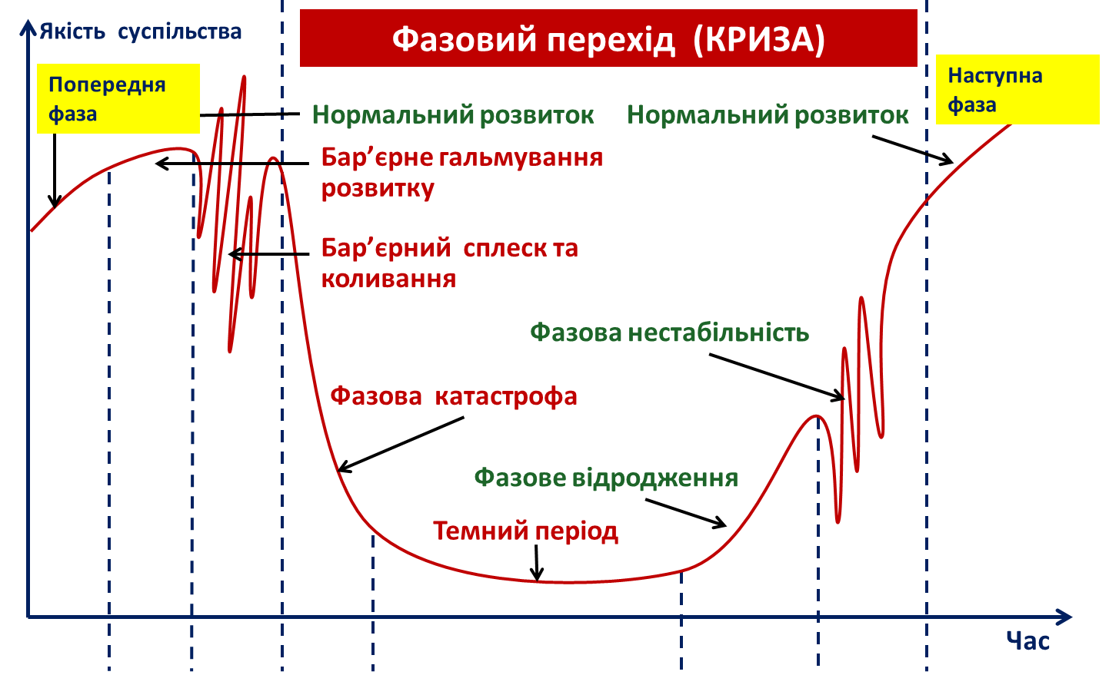

Рис. 1. Періоди бар’єрних коливань та фазова катастрофа у суспільстві

Термін «технологічна сингулярність» [19] використовується в розвинених країнах не тільки для опису техніко-технологічної платформи цифрової епохи [20], але і являє собою концепцію управління майбутнім (конструювання майбутнього). Технологічна сингулярність – гіпотетичний момент, після якого технічний прогрес стане настільки швидким і складним, що виявиться недоступним розумінню людини (рис. 2). Момент технологічної сингулярності, ймовірно, може виникнути після створення систем загального штучного інтелекту і машин, здатних до самовідтворення; після інтеграції людини з обчислювальними машинами, або після значного стрибкоподібного збільшення можливостей людського мозку за рахунок біотехнологій [18].

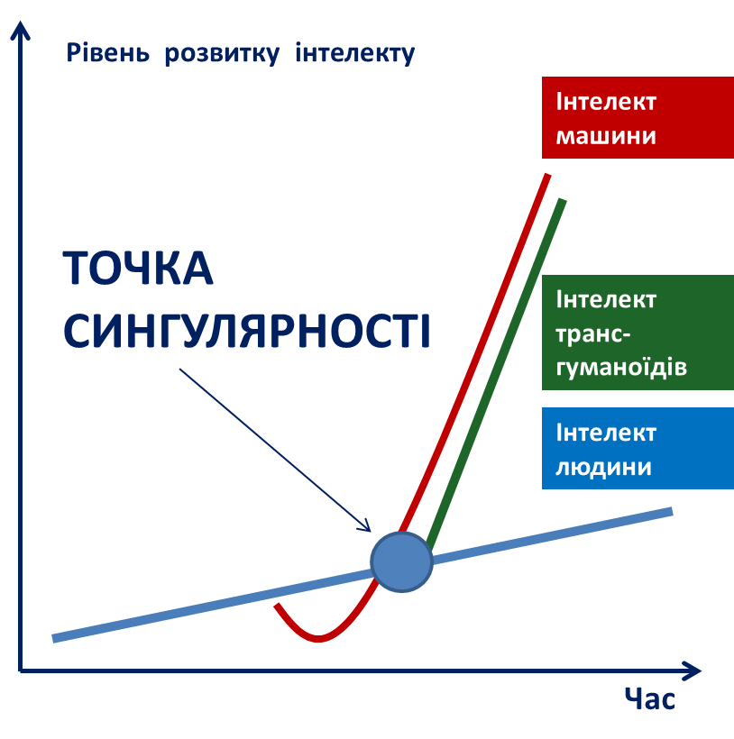

Рис. 2. Точка технологічної сингулярності

Як концепція управління, доктрина технологічної сингулярності включає в себе ще два важливих аспекти – релігійний і соціальний.
Релігійний аспект включає в себе уявлення про технологічне безсмертя і нову релігію – транс гуманізм, що відповідає вимогам цифрової епохи. Трансгуманізм повинен прийти на зміну всім традиційним релігіям і картинам світу.
Соціальний аспект включає в себе уявлення про нові форми організації людських суспільств, які повинні прийти на зміну державам в цифрову епоху. Підставою нових форм соціальної організації повинні стати технології прямого підключення кожного мешканця планети до глобальної мережі та забезпечення всіх соціальних функцій людини через програмні сервіси.
Стратегічна мета доктрини технологічної сингулярності як концепції управління – фазове домінування у новій інформаційній фазі розвитку цивілізації [20].
Подібні зміни призводять до значних соціальних наслідків, аналогічних тим, що відбувалися в період промислової революції при становленні індустріальної фази. Одна тільки автоматизація промислових виробництв, при прямій реалізації, призведе до корінних змін у структурі зайнятості населення, до появи значної частки так званого«зайвого»населення [14]. Тоді нова соціальна (еволюційна) політика повинна бути спрямована на соціальну адаптацію цих індивідів у нових умовах організації суспільства.
На підставі проведеного дослідження можна зробити такі висновки:
- Технологічна підсистема розвивається випереджаючими темпами у порівнянні з природною та соціальною підсистемами, рухаючись до точки технологічної сингулярності, коли інтелект машин перевершить інтелект людини. Цей процес обумовлює виникнення нової концепції транс гуманізму, яка передбачає, що на зміну людині, як біологічному виду, прийде людино-машина, тобто трансгуманоїд, з фізичними та розумовими надможливостями.
- Концепція інноваційного технологічного розвитку на шляху до технологічної сингулярності вступає у протиріччя з концепцією соціальної відповідальності бізнесу. З одного доку, бізнес покликаний дбати про людину, але з іншого, вкладаючи великі інвестиції у технологічний розвиток, бізнес ставить під сумнів власне існування людини.
- Враховуючи концепцію технологічної сингулярності, теперішня соціальна політика стикається з низкою проблем. Перша проблема відноситься до переходу від соціальної до еволюційної політики розвитку. Друга проблема відноситься до інтеграції у соціальну матрицю штучного інтелекту. Третя проблема пов’язана з необхідністю оперувати поняттям «соціальний вік» замість «фізичний вік» в умовах ліквідації процесу старіння.
Список використаної літератури

- Макарова О. В. Соціальна політика в Україні : [монографія] / О. В. Макарова ; Ін-т демографії та соц. дослідж. ім. М. В. Птухи НАН України. – К., 2015. – 244 с.
- Трансформація соціальної інфраструктури в контексті забезпечення гуманітарного розвитку : [кол. монографія] / B. М. Новіков, Н. М. Дєєва, І. С. Каленюк [та ін.]; за наук. ред. д.е.н., проф. В. М. Новікова, д.е.н., проф. З. С. Сіройча. – Вінниця : ПП Балюк І. Б., 2015. –384 с.
- Людський розвиток в Україні : історичний вимір трансформації державної соціальної політики : [кол. монографія] / за ред. Е. М. Лібанової. – К. : Ін-т демографії та соц. дослідж. ім. М. В. Птухи НАН України, 2014. –С. 166–181.
- Пивняк Г. Г. Конвергентные технологии как основа фазового перехода к постиндустриальному обществу / Г. Г. Пивняк, А. Н. Шашенко, М. С. Пашкевич // Форум гірників 2015 : матеріали міжнар. наук. конф., 30 вересня–3 жовтня, 2015 р. – Дніпропетровськ : НГУ, 2015. – Т.1. – С. 7–20.
- Глазьев С. Ю. Эволюция технико-экономических систем: возможности и границы централизованного регулирования / Глазьев С. Ю., Львов Д. С., Фетисов Г. Г. – М. : Наука, 1992. – 207 с.
- Khushf, G. The use of emergent technologies for enhancing human performance : are we prepared to address the ethical and policy issue [E-source] / G. Khushf // Public Policy & Practice. – 2011. – Available at: http://www.ipspr.sc.edu/ejournal/ej511/George%20Khishf%20Re-vised%20Human%
- Назаретян А. П. Универсальная перспектива творческого интеллекта в свете постнеокласической методологии / А. П. Назаретян // Вызов познанию : стратегии развития в современном мире / oтв. ред. Н. К. Удумян. – М. : Наука, 2004. – С. 394–434.
- Дубровский Д. И. Альтруизм, эгоизм и природа человека / Д. И. Дубровский // Проблема сознания в философии и науке / под ред. Д. И. Дубровского. – М. : Канон+, 2004. – С. 445–463.
- Бостром Н. FAQ по трансгуманизму [Электронный ресурс] / Н. Бостром // Российское трансгуманистическое движение, 2011. – Режим доступа : http://www.transhuma-nism-russia.ru/content/view/6/93/#endnote
- Кутырев В. А. Естественное и искусственное: борьба миров / В. А. Кутырев – Н. Новгород : Изд-во «Нижний Новгород», 1994. – 200 с.
- Черникова И. В. Когнитивные науки и когнитивные технологии в зеркале философской рефлексии / И. В. Черникова // Эпистемология и философия науки. – 2011. – Т. XXVII,, №4. – С. 234–267.
- Черниговская Т. В. Если зеркало будет смотреться в зеркало, что оно там увидит (к вопросу об эволюции языка и сознания) / Т. В. Черниговская // Когнитивные исследования / под ред. Ю. И. Александрова. – М. : Изд-во «Институт психологии РАН», 2010. – C. 13–37.
- Nordmann, A. Ignorance at the heart of science? Incredible narratives on brain-machine interfaces [E-source] / A. Nordmann // TU Darmstadt, 2011. – Available at : http://www.philosophie.tu-darmstadt.de/nordmann
- Фукуяма Ф. Наше постчеловеческое будущее : Последствия биотехнологической революции / Ф. Фукуяма. – М. : Изд-во АСТ, 2004. – 349 с.
- Хабермас Ю. Концепт человеческого достоинства и реалистическая утопия прав человека [Электронный ресурс] / Ю. Хабермас // Вопросы философии. – 2012. – Режим доступа : http://vphil.ru/index.php? option=com_content&task=vi-ew&id=474&Itemid=52
- Степин В. С. Теоретическое знание / В. С. Степин. – М. : Прогресс-Традиция, 2000. – 744 c.
- Переслегин С. Фазовый кризис: маркеры и динамика [Электронный ресурс] / С. Переслегин. – Режим доступа : http://www.archipelag.ru
- Аблязов Н. Технологическая сингулярность. Исследование предпосылок возникновения и последствий для человечества [Электронный ресурс] / Н. Аблязов. – Режим доступа : http://www.mipt.ru
- Digital Millenium Copyright Act (DMCA) [E-source]. – Available at : http://www.copyright.gov/
legislation/dmca.pdf
- Акаев А. А. Прогноз и моделирование кризисов и мировой динамики / Акаев А. А., Коротаев А. В., Малинецкий Г. Г. – М. : УРСС, 2010. – 352 с.

References

1. Makarova, O. V. (2015) Sotsial'na polityka v Ukrayini. іn-t demohrafiyi ta sotsial'nykh doslidzhen' im. M. V. Ptukhy NAN Ukrayiny. Kyiv, 244 s.
2. Novikov, B. M., Dyeyeva, N. M., Kalenyuk I. S. [ta in.] (2015) Transformatsiya sotsial'noyi infrastruktury v konteksti zabezpechennya humanitarnoho rozvytku. Za nauk. red. d.e.n., prof. V. M. Novikova, d.e.n., prof. Z. S. Siroycha. Vinnytsya : PP Balyuk I. B., 384 s.
3. Lyuds'kyy rozvytok v Ukrayini: istorychnyy vymir transformatsiyi derzhavnoyi sotsial'noyi polityky (2014). Za red. E. M. Libanovoyi. Kyiv : In-t demohrafiyi ta sots. doslidz. im. M. V. Ptukhy NAN Ukrayiny, s. 166–181.
4. Pivnyak, H. H., Shashenko, A. N., Pashkevich, M. S. (2015) Konvergentnye tekhnologii kak osnova fazovogo perekhoda k postindustrial'nomu obshchestvu. Forum hirnykiv 2015 : materialy mizhnar. nauk. konf., 30 veresnya-3 zhovtnya, 2015 r. Dnipropetrovs'k: NHU. T. 1, s. 7–20.
5. Hlaz'ev, S. Yu., L'vov, D. S., Fetisov, G. G. (1992). Evolyutsiya tekhniko-ekonomicheskikh sistem: vozmozhnosti i granitsy tsentralizovannogo regulirovaniya. Moscow: Nauka, 207 s.
6. Khushf, G. (2011) The use of emergent technologies for enhancing human performance : are we prepared to address the ethical and policy issue [E-source]. Public Policy & Practice. Available at: http://www.ipspr.sc.edu/ejournal/ej511/George%20Khishf%20Re-vised%20Human%
7. Nazaretyan, A. P. (2004) Universal'naya perspektiva tvorcheskogo intellekta v svete postneoklassicheskoy metodologii. Vyzov poznaniyu : strategii razvitiya v sovremennom mire. Moscow: Nauka, s. 394–434.
8. Dubrovskiy, D. I. (2004) Al'truizm, egoizm i priroda cheloveka. Problema soznaniya v filosofii i nauke. pod red. D. I. Dubrovskogo. Moscow: Kanon+, s. 445–463.
9. Bostrom, N. (2011) FAQ po transgumanizmu [Elektronnyy resurs] Rossiyskoe transgumanisticheskoe dvizhenie. Rezhym dostupa: http://www.transhuma-nism-russia.ru/content/view/6/93/#endnote
10. Kuturev, V. A. (1994) Estestvennoe i iskusstvennoe: bor'ba mirov. N. Novgorod: Izd-vo «Nyzhnii Novgorod». 200 s.
11. Chernykova, I. V. (2011) Kognitivnye nauki i kognitivnye tekhnologii v zerkale filosofskoy refleksii. Epistemologiya i filosofiya nauki. T. XXVII, № 4, s. 234–267.
12. Chernigovskaya, T. V. (2010) Esli zerkalo budet smotret'sya v zerkalo, chto ono tam uvidit (k voprosu ob evolyutsii yazyka i soznaniya). Kognitivnye issledovaniya, pod red. Yu. I. Aleksandrova. Moscow: Izd-vo «Institut psikhologii RAN. s. 13–37.
13. Nordmann, A. (2011) Ignorance at the heart of science? Incredible narratives on brain-machine interfaces [E-source]. TU Darmstadt. Available at : http://www.philosophie.tu-darmstadt.de/nordmann
14. Fukuyama, F. (2004) Nashe postchelovecheskoe budushchee: Posledstviya biotekhnologicheskoi revolyutsii. Moscow: Izd-vo AST, 349 s.
15. Khabermas, Yu. (2012) Kontsept chelovecheskogo dostoinstva i realisticheskaya utopiya prav cheloveka [Elektronnyy resurs]. Voprosy filosofii. Rezhym dostupa: http://vphil.ru/index.php? option=com_content&task=vi-ew&id=474&Itemid=52
16. Stepin, V. S. (2000) Teoreticheskoe znanie. Moscow: Progress-Traditsiya, 744 s.
17. Pereslegin, S. Fazovyy krizis: markery i dinamika [Elektronnyy resurs]. Rezhym dostupa: http://www.archipelag.ru
18. Ablyazov, N. Tekhnologicheskaya singulyarnost'. Issledovanie predposylok vozniknoveniya i posledstviy dlya chelovechestva [Elektronnyy resurs]. Rezhym dostupa: http://www.mipt.ru
19. Digital Millenium Copyright Act (DMCA) [E-source]. Available at: http://www.copyright.gov/ legislation/dmca.pdf
20. Akaev, A. A., Korotaev, A. V., Malinetskiy, G. G. (2010) Prognoz i modelirovanie krizisov i mirovoy dinamiki. Moscow: URSS, 352 s.

Maryna Pashkevych

THE ISSUES OF SOCIAL POLICY FROM TECHNOLOGICAL SINGULARITY PERSPECTIVE

The aim of the article is to substantiate the issues of social policy formation for society development under the conditions of technological singularity, when anthropogenic environment and artificial intellect are developing more rapidly than natural and social environment. The current phase of technological progress is analyzed. The conflict between the concept of business social responsibility and innovative technological development on its way to technological singularity is revealed. The issues of social policy formation under the influence of technological progress are outlined. The transition from social policy of the development towards evolutionary one is offered. The specific policy aimed at the integration into social matrix of artificial intellect is highlighted. Better use of the concept of social age instead of physical age under the conditions of ageing process liquidation is provided with arguments.
Keywords: social policy, evolutionary policy, technological singularity, phase transition, social age.

